EBS主要分为四个部分：编程电路、非编程电路、传感器网络和执行部件。具有油压和气压采集、制动控制、AS安全回路继电器控制和制动有效性检测的功能。以实现无人车的安全性、制动系统稳定性和实时性。

EBS系统框图



编程电路首先能够通过CAN总线接受AMI的AS状态机输出，进行自身的状态转换，决定是否执行制动、是否断开安全回路继电器。同时能够通过ADC接受左前、右前、左后、右后油压传感器以及气路上气压传感器的模拟量，并将其转换为数字量。一方面将其以CAN数据包形式发送到CAN总线上；另一方面他们和非编程电路输出的SDC_AS作为接口输入量，用于编程电路检测传感网络是否正常、气路是否漏气、气缸连接件是否正常连接、制动力输出是否正常，若检测出异常会使EBS报错，并发送到CAN总线上。

EBS 执行机构中储能元件为气瓶，通过控制气路中电磁阀控制气路的通断产生制动效果。当 EBS 触发时，非编程电路直接控制电磁阀的电源，电磁阀失去电源，使气瓶中的气体通过气路作用在气缸上，气缸拉动制动踏板压缩 APCP7855—88PRIT 型号的主缸中的油体，控制制动卡钳产生制动。EBS 释放按钮接入电磁阀电源线，当按钮在释放状态时，电磁阀得到电源，不产生制动。

非编程电路利用了非编程电路中 UCC2946芯片读取此电平检测 STM32 状态，当超过 250ms 没有翻转时，UCC2946 输出低电平，EBS 触发。并使用两个触发器分别锁存安全回路闭合信息和紧急制动信息。当AS_mode = 0即无人状态下，非编程电路生效；当AS_mode=1时为有人状态，EBS不生效。并通过编程电路输出的是否制动决定产生制动信号，控制执行器三极管打开，给电磁阀供电，使气路导通，产生制动力。

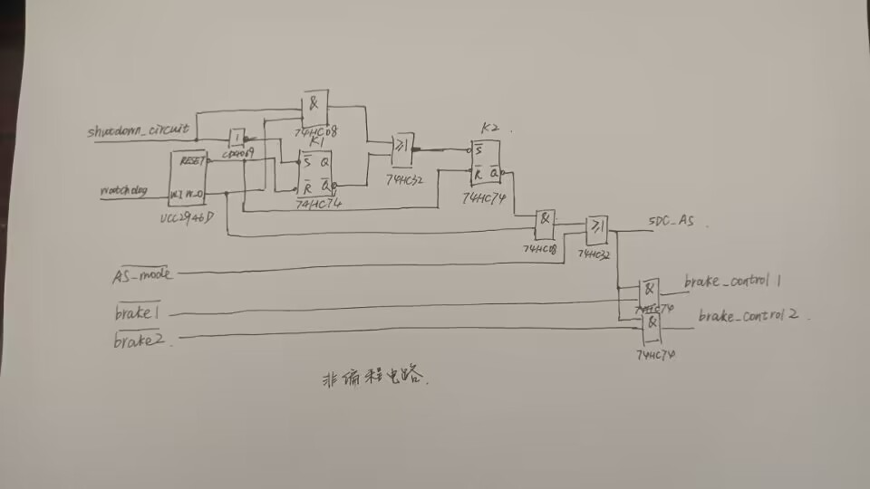



MCU功能框图

**快速性：**在赛车高速行驶的情况下，制动系统能在无人驾驶模式下能快速响

应，最大程度地保证制动效能，把制动距离控制在安全范围内。STM32 及非编

程电路需要有足够的反应速度，保证在出现故障时，EBS 能及时触发。

**有效性：**当 EBS 触发，需要确保可以断开安全回路并开启电磁阀，同时确

保气瓶能够有足够的气压产生制动。

**稳定性：**EBS 需确保在 ASMS 开启时，当进入紧急制动状态时保持安全回

路在断开状态，并且保持制动直到按下“

EBS 释放”按钮需要足够的防水、防电磁干扰等能力，保证 EBS 在各种环境中都能保持作用。

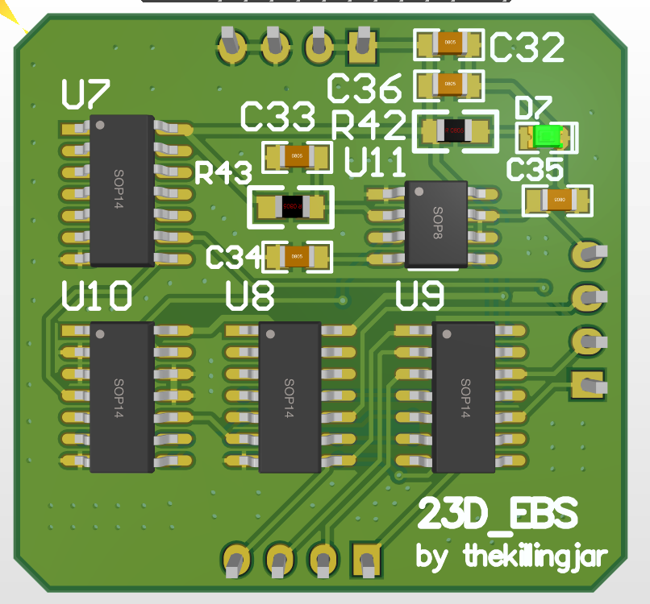

DigitalBoard

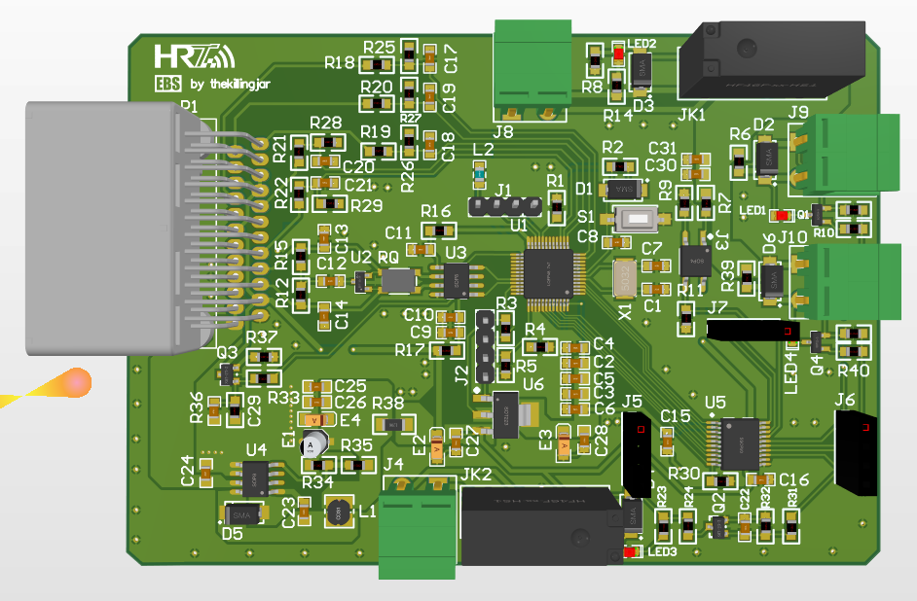

Mainboard